DPV INTERNATIONAL

AI海外自动获客系统建设方案
面向海外进口型批发商的B2B潜客发现、筛选与销售转化闭环
8周  首期建设 | 第2周  原型演示 | 第5周  真实试运行 | 第8周  项目验收

项目 | 内容
编制对象 | DPV International管理层及业务部门
方案版本 | V1.0
方案日期 | 2026年8月
文件属性 | 内部方案

目录
- 1. 执行摘要
- 2. 公司业务与海外目标客户
- 3. 海外获客平台规划
- 4. AI自动获客业务流程
- 5. 系统技术架构
- 6. 潜客评分与客户分层
- 7. 公司数据需求
- 8. 八周实施计划
- 9. 后续自动化路线
- 10. 验收指标与风险控制
- 附录

1. 执行摘要
本方案面向DPV International海外B2B业务增长需求，建设以多平台数据获取、企业识别、潜客评分、商品匹配、多语言触达和销售反馈为核心的自动获客系统。本期唯一核心客群为在目标国家从事商品进口和批发分销，并向当地连锁商店、区域零售网络及大型零售客户供货的海外进口商、批发商和分销商。B2C消费者获客不属于本期范围。
首期项目周期为8周。第2周交付可演示原型，第4周完成多平台采集与统一潜客库MVP，第5周启动真实触达试运行，第8周完成验收和交接。第一阶段保留人工审批，确保客户信息、产品参数和外发内容均可追溯；运行稳定后，再逐步开放高分潜客自动首发及自动跟进。
项目核心成果：形成面向海外进口型批发商的“多平台发现—B2B资质验证—智能评分—商品匹配—人工审批—多渠道触达—销售跟进—成交反馈”业务闭环。

2. 公司业务与海外目标客户
DPV International对外定位为批量出口供应商，产品覆盖女装、男装、童装、箱包、美妆及家居日用品，并具备广州、香港和印度的供应与贸易协同基础。官网展示灵活MOQ、批发询价、FOB/CIF报价及出口包装等业务能力，可作为系统的企业知识库和商品知识来源。
现有墨西哥市场用于提炼已验证的进口批发商画像、畅销产品和有效话术；阿联酋作为首个新市场试点，重点覆盖迪拜及周边具备进口能力、批发分销网络并向连锁商店供货的企业；孟加拉国作为第二拓展市场，依据历史数据和商品差异化能力复制同类B2B客户画像。

2.1 目标客户类型
- 在目标国家依法开展商品进口、清关和批发分销的企业
- 向连锁商店、区域零售网络、百货系统或大型零售客户持续供货的批发商与分销商
- 具备可验证的进口记录、仓储或分销网络、稳定采购能力及持续补货需求
- 采购负责人、进口经理、品类经理、批发业务负责人或企业决策人可被验证

2.2 客户资格边界
本期仅处理符合上述画像的B2B企业。普通消费者、面向消费者的零售获客、仅经营单店或电商零售但不具备进口批发与连锁渠道供货能力的企业、自有品牌/OEM客户、采购代理，以及无企业主体的社交账号均不进入本期主动触达池。重复记录、已退订客户及无法验证来源的联系方式同样排除。

3. 海外获客平台规划
海外平台按照“进口批发商发现、连锁渠道供货证据、采购信号、联系人补全、B2B询盘承接”五类作用进行组合。社交媒体和内容平台仅用于发现企业与验证B2B信号，不用于获取普通消费者。
平台类别 | 代表渠道 | 主要用途 | 首期接入方式
搜索与地图 | Google、Google Maps、Bing | 发现进口批发企业、仓储网点及地区覆盖 | 搜索/API及公开页面解析
职业与企业 | LinkedIn | 识别进口商、批发商、分销商及采购决策人 | 研究任务与人工触达
B2B社媒信号 | Facebook、Instagram | 发现企业主页、批发业务和连锁供货信号 | 公开企业信号和自有账号数据
行业内容信号 | TikTok、YouTube | 识别企业品牌、仓储分销和行业活动信号 | 官方接口与公开元数据
B2B采购平台 | Alibaba、Global Sources、TradeKey等 | 发现进口采购商、批发询盘及品类需求 | 平台授权、导出或API
贸易与企业目录 | ImportGenius、Panjiva、Kompass等 | 验证进口记录、批发身份、分销覆盖与采购能力 | 公司账号或公开数据
展会与供应商名单 | 海外展会、行业协会、连锁渠道供应商名单 | 发现参展批发商、进口分销商及连锁供货企业 | 名单解析和企业主体匹配

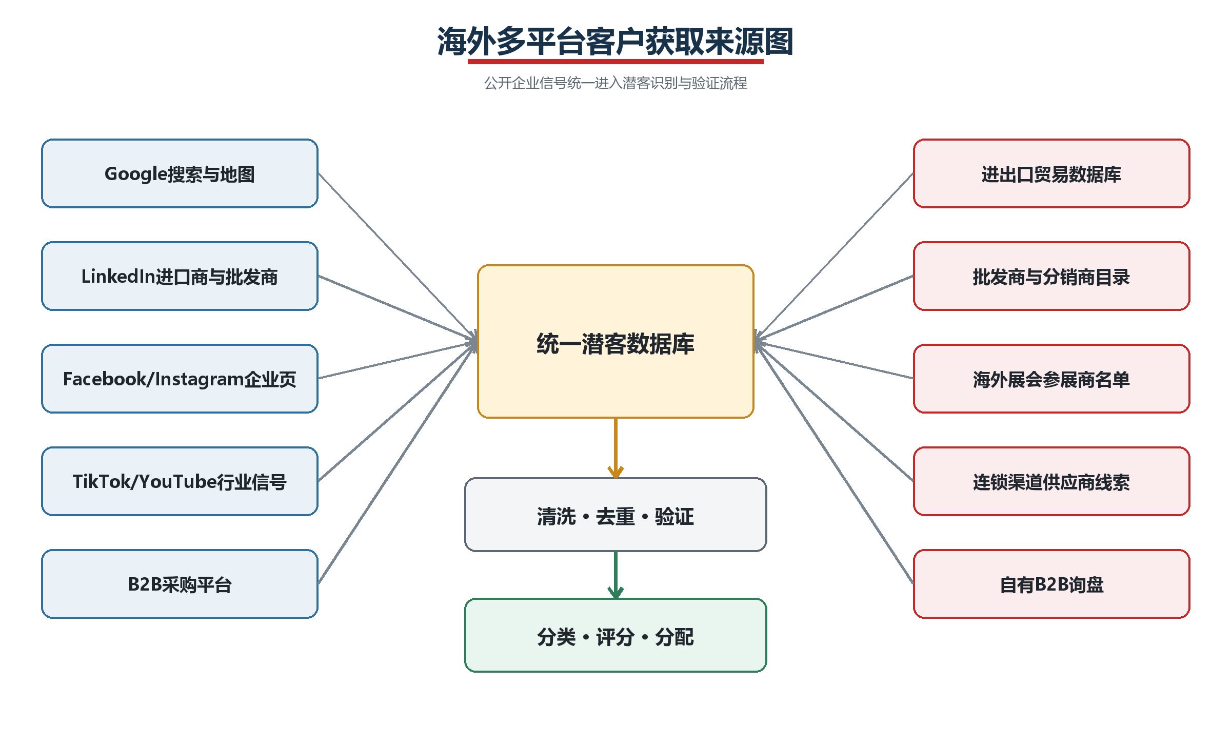
图1 海外多平台客户获取来源图
平台数据首先汇总为统一企业记录，再执行清洗、去重、验证和资格判断。

4. AI自动获客业务流程
系统按国家、城市、商品、进口批发商画像和语言生成搜索策略，定时获取公开企业信号并形成候选企业。每条记录保留来源链接、采集时间和平台类型，经过标准化、去重、联系人验证、进口/批发资质判断、连锁渠道供货证据验证和商品匹配后进入评分。
A级潜客生成个性化开发邮件、LinkedIn联系任务和产品推荐。首期所有外发内容经销售人员审批；客户回复、退订、退信或人工接管后，后续自动任务立即停止。回复被分类为询价、目录、样品、暂缓、拒绝或无关，并进入对应销售动作。
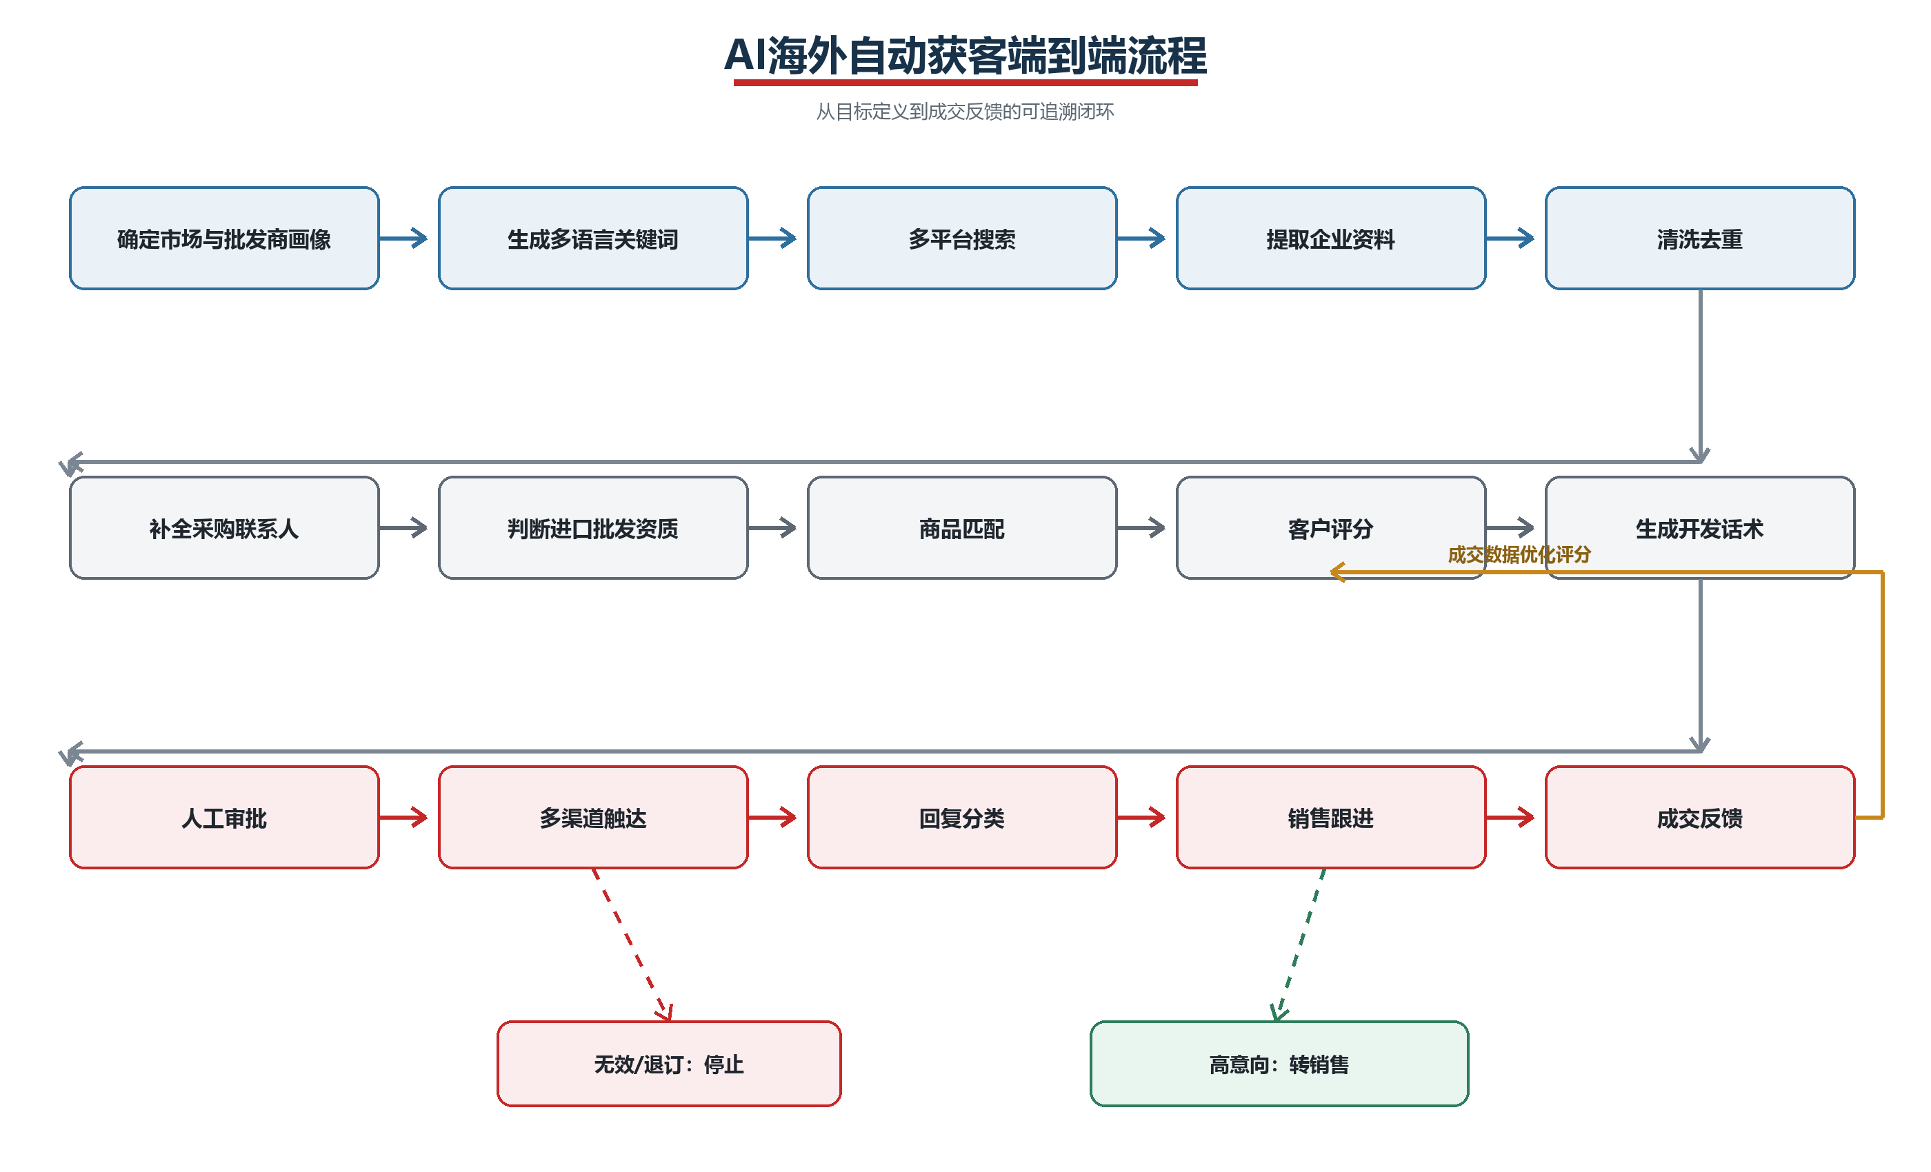
图2 AI海外自动获客端到端流程图
流程包含无效客户淘汰、退订停止、高意向转销售及成交数据反馈四类控制。

5. 系统技术架构
系统采用“n8n工作流中枢 + PostgreSQL数据底座 + CRM业务界面 + 大模型能力服务”的分层架构。n8n负责任务调度、API连接、审批、告警和数据回写；PostgreSQL保存潜客、商品、活动、互动、退订和审计记录；已有CRM优先接入，未配置CRM时使用NocoDB提供销售操作界面。
大模型用于企业分类、网页摘要、商品匹配、多语言文案和回复意图识别，不直接决定价格、付款条件、合同条款和交期承诺。所有密钥使用受控凭据存储，所有外发操作保留执行日志。

5.1 架构分层图
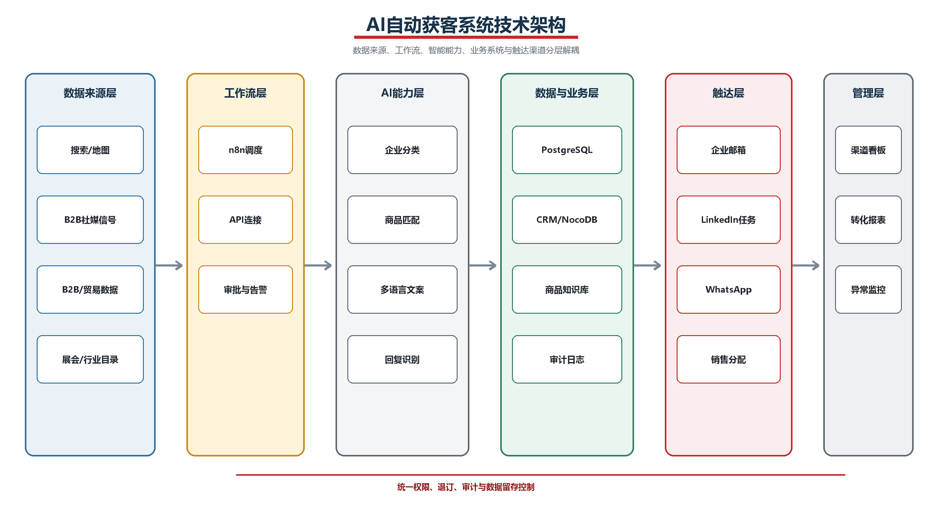
图3 AI自动获客系统技术架构图
各层通过标准接口连接，可在不改变核心数据结构的情况下替换具体平台或模型服务。

6. 潜客评分与客户分层
评分维度 | 权重 | 判定依据
商品匹配 | 20 | 主营品类、价格带、MOQ和批发采购场景
目标市场匹配 | 15 | 国家、城市及连锁零售覆盖区域
进口批发商匹配 | 15 | 企业同时具备进口、批发或分销业务属性
进口及连锁供货证据 | 15 | 贸易记录、仓储分销、批发说明及连锁渠道客户证据
分销规模 | 10 | 仓库、员工、覆盖地区、营收或渠道网络信号
近期采购信号 | 10 | 新品、招聘、参展、内容或进口活动
采购负责人质量 | 10 | 职位、决策相关性及资料完整度
联系方式有效性 | 5 | 工作邮箱、企业电话或可验证渠道

A级：75–100分；B级：55–74分；C级：低于55分。85分以上仅在系统稳定且满足发送控制后进入自动首发候选。

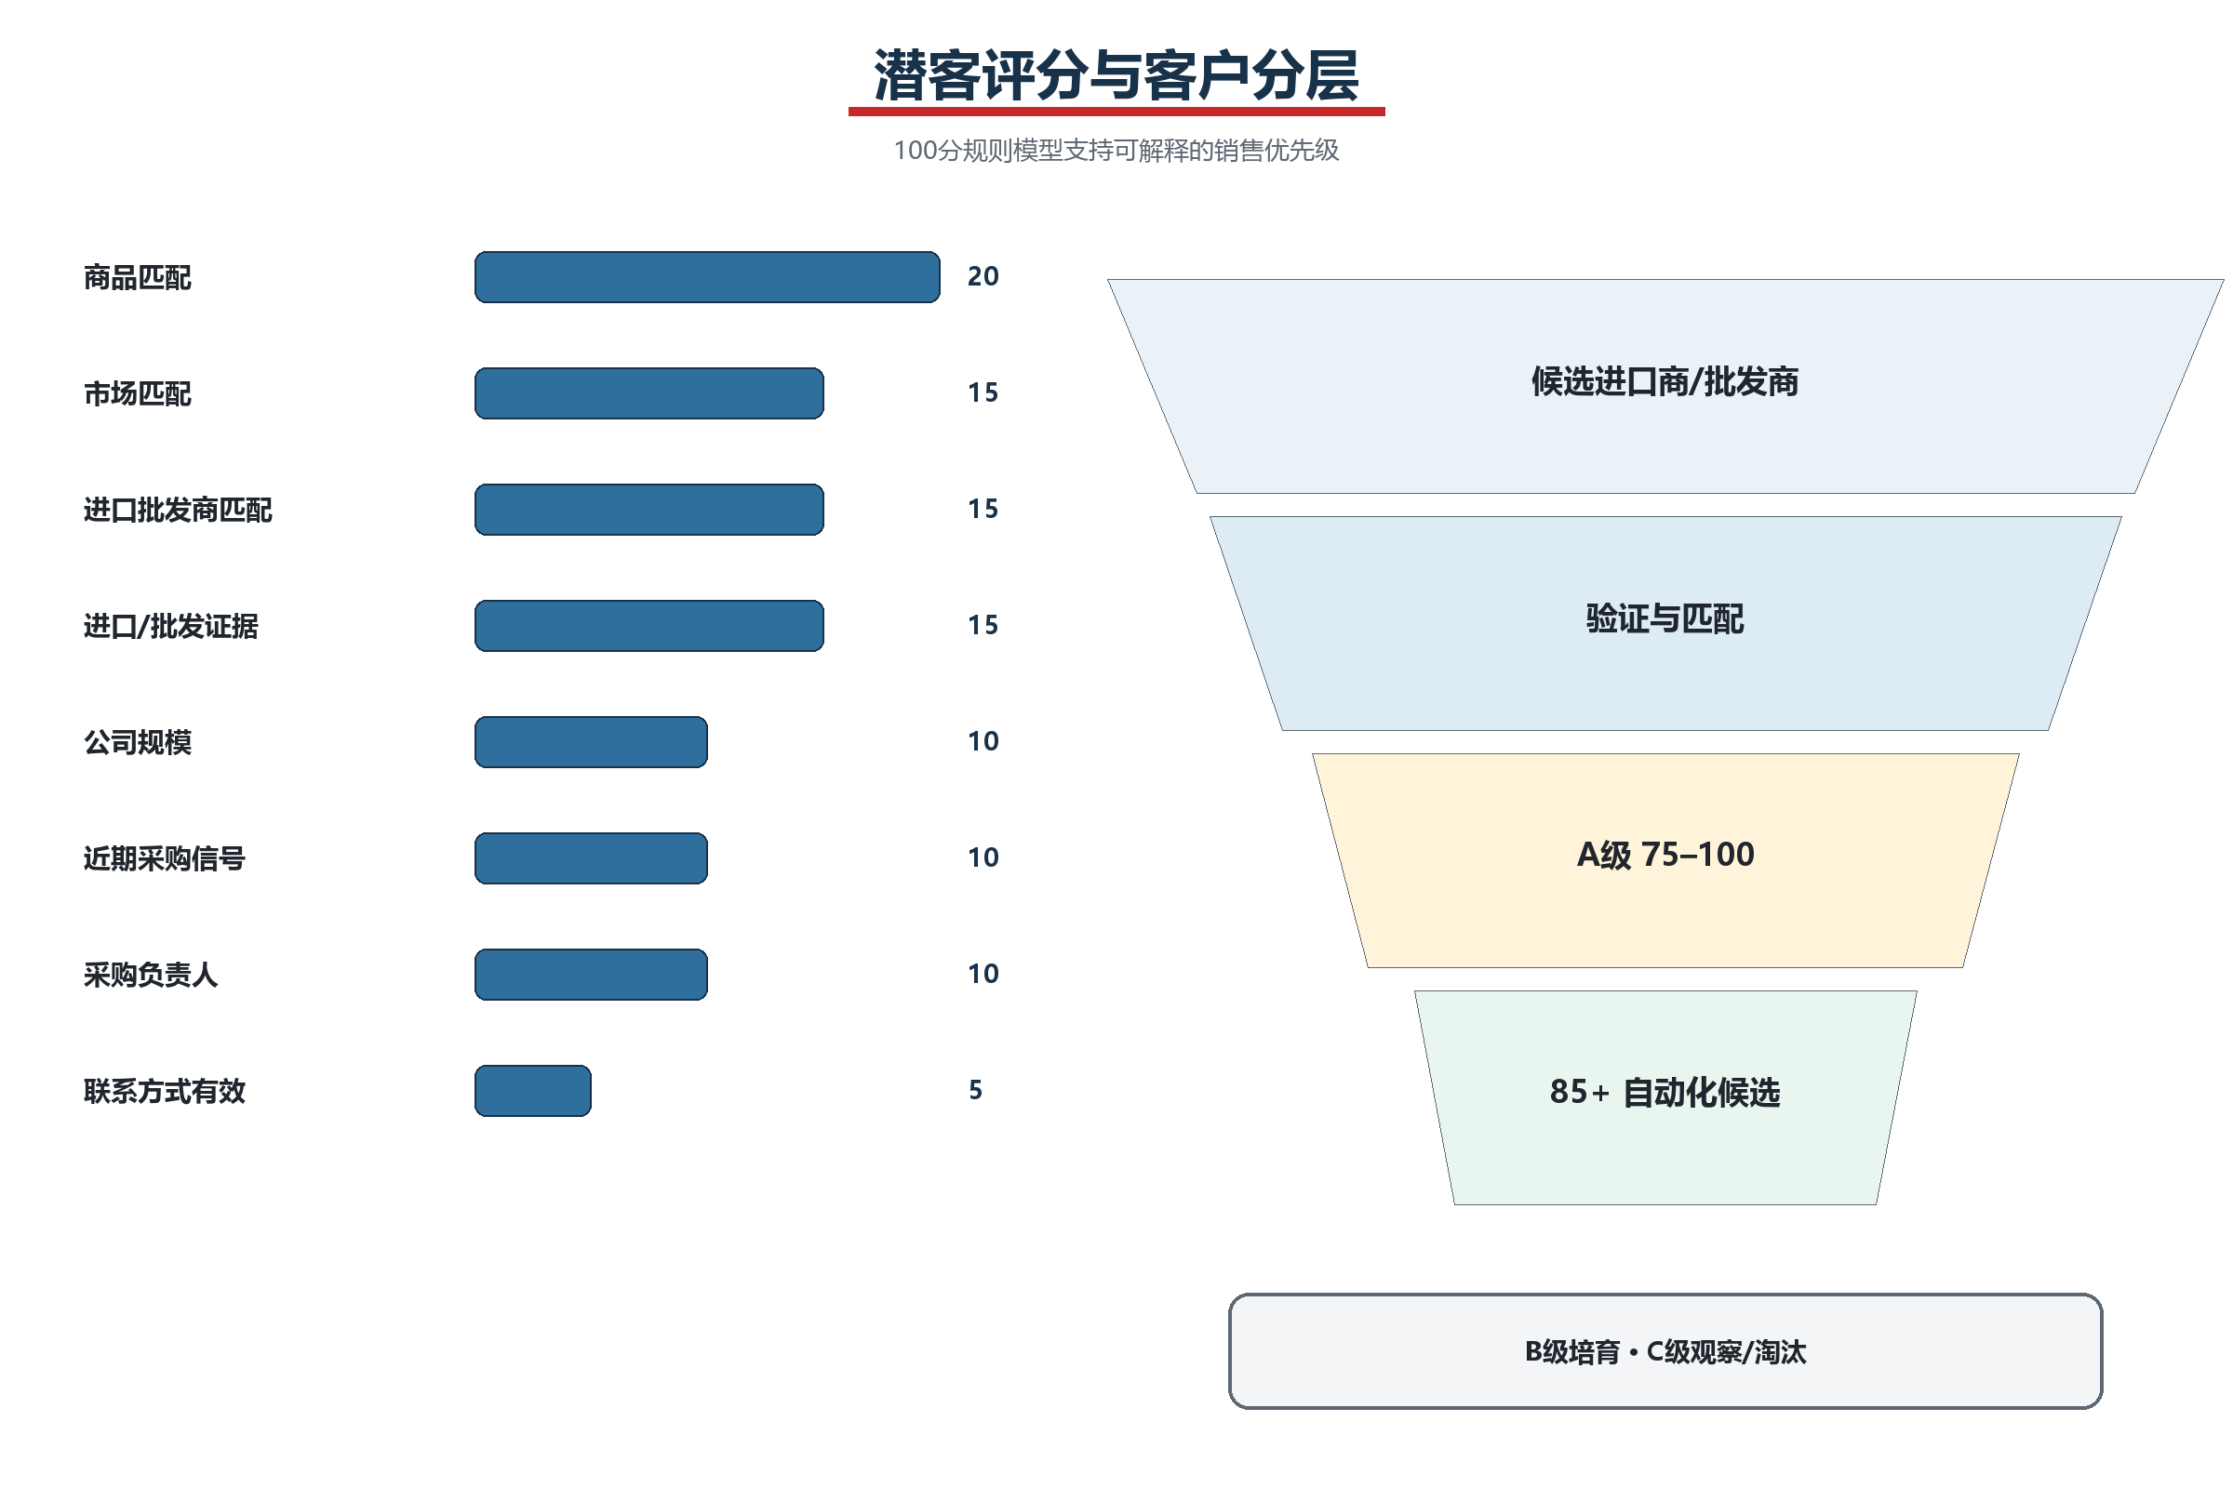
图4 潜客评分与客户分层图
评分结果必须保留理由代码和来源证据，确保销售人员能够解释和复核。

7. 公司数据需求
HR承担跨部门协调职责，数据分别由管理层、销售、外贸、产品、供应链、财务和IT提供。首轮仅需要脱敏样本、字段说明和账号清单，不传递个人密码。
优先级 | 数据包 | 核心内容 | 范围 | 责任部门
P0 | 经营目标 | 目标国家、进口批发商画像、连锁供货渠道、主推品类、线索/成交目标及排除范围 | 管理层确认一页表 | 管理层
P0 | 历史客户订单 | 公司、国家、进口/批发属性、下游连锁渠道、SKU、数量、销售额、复购及周期 | 最近12–24个月 | 销售/财务
P0 | 历史线索漏斗 | 来源、进口批发资质、连锁供货证据、联系人、触达、回复、报价、成交及未成交原因 | 成功50家、失败100条以上 | 销售/外贸
P0 | 商品主数据 | SKU、材料、尺寸、MOQ、阶梯价、FOB/CIF、样品、交期、产能、包装、认证和素材 | 主推服装30–50个SKU | 产品/供应链
P0 | 销售知识 | 公司介绍、FAQ、报价模板、成功话术、异议及禁止承诺 | 成功案例20组以上 | 销售/管理层
P0 | 系统与账号 | CRM、ERP、Excel、邮箱、WhatsApp、社媒、B2B平台、API和数据负责人 | 完整系统盘点 | IT/行政
P1 | 渠道数据 | B2B官网询盘、WhatsApp企业询盘、展会、贸易目录、批发平台及企业社媒信号 | 最近6–12个月 | 市场/销售
P1 | 供应与履约 | 广州、香港、印度的品类、产能、交期、港口、认证、投诉和限制 | 按主体和品类 | 供应链/工厂
P1 | 治理规则 | 审批人、客户分配、退订名单、留存期限、发送上限和异常处理 | 现行规则 | 管理层/IT

7.1 首批样本量
- 已成交进口商、批发商或分销商不少于50家；同类未成交线索不少于100条。
- 主推商品30–50个SKU；成功B2B沟通案例20组以上。
- 首批候选进口批发商200–500家；第一轮真实触达约100家。

8. 八周实施计划
阶段 | 时间 | 主要工作 | 交付成果 | 验收点
1 需求与数据盘点 | 第1周 | 访谈、数据样本、产品和市场确认 | 数据清单、画像、系统盘点 | 目标与字段确认
2 快速原型 | 第2周 | 数据库、n8n、首个搜索流程 | 50条样例潜客 | 原型演示
3 多平台采集MVP | 第3–4周 | 多来源获取、清洗、去重与进口批发资质验证 | 200–500家进口批发商库 | MVP完成
4 分类与商品匹配 | 第4–5周 | 连锁供货证据、评分、商品匹配和多语言话术 | A/B/C分层及草稿 | 抽查准确率
5 审批与真实触达 | 第5周 | 人工审批、发送、回复监控和停止规则 | 约100家真实触达 | 试运行启动
6 B2B信号与看板 | 第6周 | 企业社媒信号、B2B询盘归集和渠道报表 | 管理看板与异常提醒 | 数据可追溯
7 优化与市场复制 | 第7周 | 根据结果优化并复制第二市场 | 孟加拉国工作流 | 规则复核
8 验收与交接 | 第8周 | 测试、培训、文档和权限检查 | 系统、手册、验收报告 | 首期验收

8.1 项目进度图
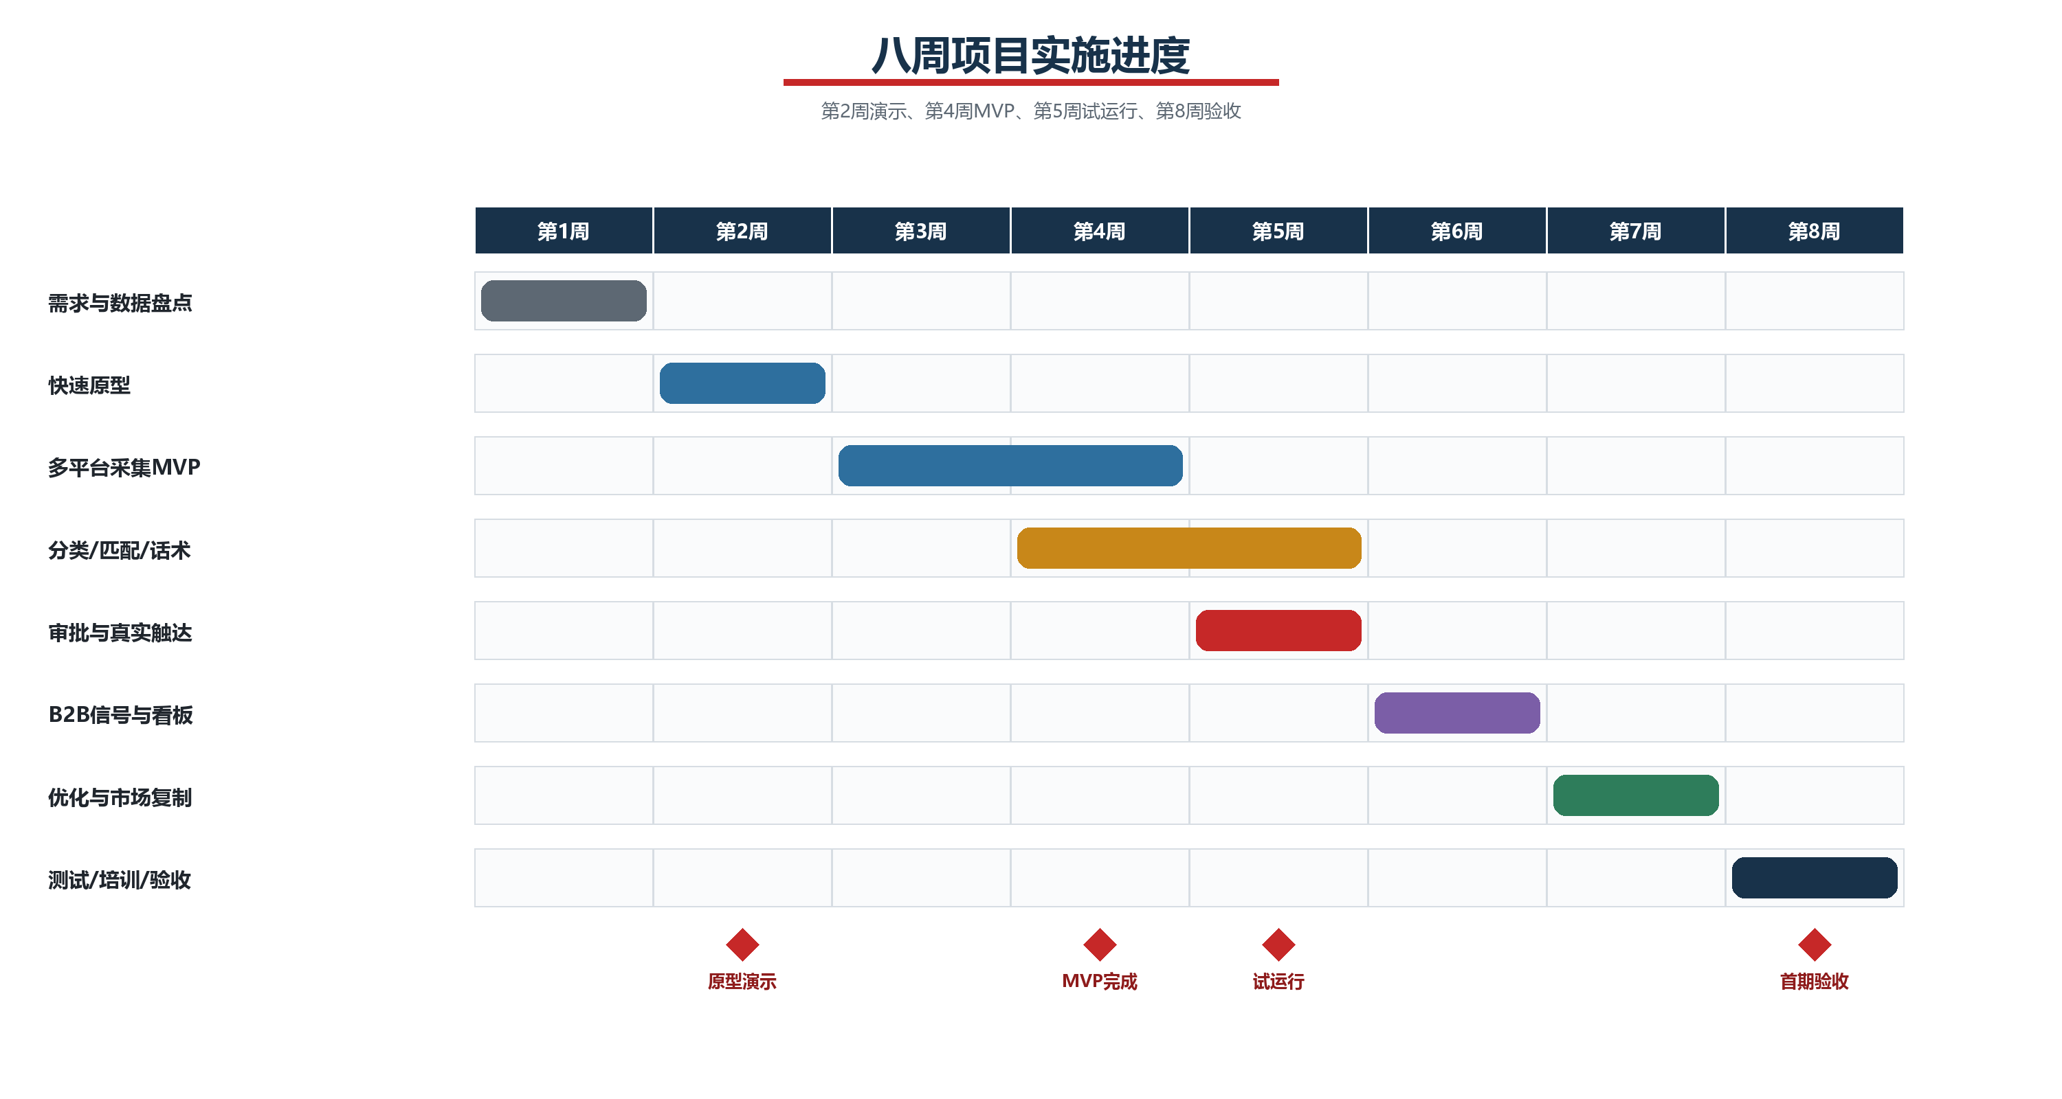
图5 八周项目实施进度图
里程碑使管理层在第2、4、5和8周获得可验证成果，而非等待项目末期集中交付。

9. 后续自动化路线
阶段 | 时间 | 自动化范围 | 保留控制
首期B2B | 8周内 | 进口批发商搜索、资质验证、评分、匹配和话术生成 | 所有外发人工审批；价格、合同和交期人工确认
第二期B2B | 验收后4–6周 | 85分以上进口批发商自动首发、定时跟进、目录发送和回复分流 | 每日上限、退订、退信及异常停止
第三期B2B | 稳定运行后6–8周 | 扩展国家、品类、B2B询盘和评分优化 | 报价、付款、合同及关键承诺继续审批
未来B2C | 另行立项 | 消费者获客、零售营销及相关渠道自动化 | 不属于本期范围，需单独审批、数据和实施方案

10. 验收指标与风险控制
指标 | 目标
字段完整率 | ≥90%
重复率 | <2%
A级进口批发商抽查准确率 | ≥80%
硬退信率 | <5%
来源可追溯 | 100%
首期外发审批 | 100%
人工找客时间降低 | ≥60%

10.1 关键风险控制
- 范围控制：仅允许符合进口批发商画像且具有连锁渠道供货证据的企业进入触达；消费者、普通零售商及其他非目标B2B类型自动排除。
- 平台限制：优先采用官方接口、授权导出和公开企业数据，平台不支持自动私信时生成销售任务。
- 数据质量：保留来源、采集时间、验证状态和评分理由，重复及过期记录不进入触达。
- 内容准确：文案仅引用商品主数据和已批准企业知识，缺失参数不自动补全。
- 发送治理：执行退订名单、硬退信停止、每日上限、域名信誉监测和人工接管。
- 商业承诺：报价、付款、合同、认证和交期承诺始终需要业务人员确认。
- 权限安全：凭据分级、最小权限、操作日志和定期数据留存审查。

附录A：HR数据协调清单
- 安排管理层、销售、外贸、产品、供应链、财务和IT数据负责人
- 提供Customers_Orders、Leads_Funnel、Product_Master、Systems_Channels四类Excel样本
- 提供Sales_Messages_FAQ文档及产品图片/视频文件夹
- 确认字段定义、币种、日期格式、空值含义和数据更新频率
- 建立企业账号授权流程，不通过表格传递个人密码
- 确认数据留存、退订、审批和客户分配负责人

附录B：核心数据字段
数据表 | 核心字段
LeadRecord | 公司、国家、网站、来源、进口/批发属性、连锁供货证据、分销区域、采购联系人、工作邮箱、语言、评分、阶段、负责人、退订
ProductRecord | SKU、品类、材质、尺寸、MOQ、阶梯价、贸易条款、样品、交期、产能、包装、认证、素材
InteractionRecord | 潜客ID、渠道、时间、方向、模板、活动、打开、点击、回复、退信、意图和处理结果
CampaignRecord | 市场、进口批发商画像、商品、渠道、关键词、话术版本、发送上限、线索、回复、报价和成交

附录C：参考资料
- DPV International. Corporate website and product catalogue. https://dpvinternational.com/
- n8n Documentation. Workflow automation and AI integrations. https://docs.n8n.io/
- Google for Developers. YouTube Data API. https://developers.google.com/youtube/v3/docs
- LinkedIn Help. Accessing LinkedIn APIs. https://www.linkedin.com/help/linkedin/answer/a526048
- Meta. WhatsApp Cloud API documentation. https://www.postman.com/meta/whatsapp-business-platform/documentation/wlk6lh4/whatsapp-cloud-api

